Jak se to stalo, že jsme se stali lidmi?

Zuzana Vinklerová, Lucie Alžová, Ondřej Doležal
Také Vás někdy zajímá, proč jsme začali chodit po dvou?
Vědci usuzují z chování šimpanzů, že se museli přizpůsobit svému prostředí. A jelikož měli málo potravy tak si ji museli získat. Když se potrava nacházela vysoko tak se pro ni museli natáhnout a tím stáli na dvou nohách a rukama si ji sundali. Pro šimpanze i pro ostatní živočichy to byla obrovská evoluční změna.
Jejich oblíbená kořist byly oříšky, a jelikož rostli na stromech tak si je museli nějak získat za pomocí rukou.
K této změně se také vyjádřil profesor William McGrew. Shrnutí jeho vyjádření: “Chůze po zadních končetinách je výsledkem evoluční strategie – člověk se díky ní adaptoval na změněné podmínky. Tato změna vyslala naše předky na evoluční cesty.”
My jsme se třeba zamýšleli i nad tím, proč vyhynuli neandrtálci?
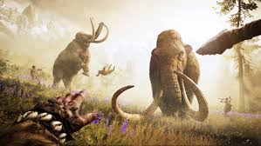
Z různých zdrojů jsme zjistili, že jeden z hlavních důvodů byly velké klimatické změny – zima/sucho. Také jsme se dozvěděli, že byla migrace moderního člověka do Evropy.
Jak jsme lovili zvířata, která jsou větší než my?
Lidé měli spoustu různých technik, jak zvířata lovit. Jedna z taktik byla zahánět je do bažin a velkých jam, kde čekali, až zemřou. Zaháněli je tam pomocí ohně nebo také, že si dané zvíře obklíčí. Měli spoustu různých a dobrých zbraní.
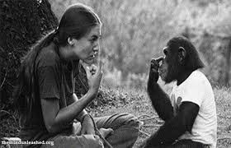
Jak se vyvíjel náš kulturní a kultovní život?
Někteří lidé mohli být hluchý nebo slepí, a tak se nějak museli dorozumívat. Používali spoustu metod, jako třeba kreslili na skály. Také se domníváme, že měli vymyšlenou svoji znakovou řeč.

